

Piaseczno, 12 kwietnia 2012 r.
Informacja prasowa

Rusza telewizyjna kampania restauracji Sphinx

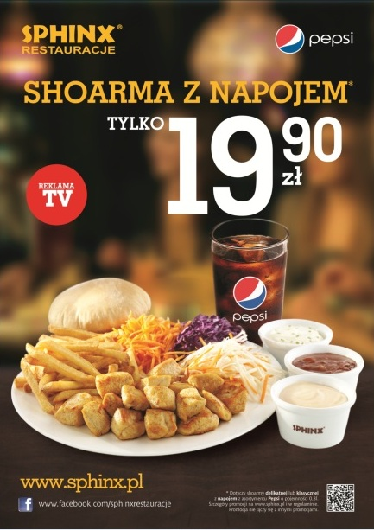
Sieć restauracji Sphinx, należąca do grupy Sfinks Polska, rozpoczyna ogólnopolską telewizyjną kampanię reklamową. Spot emitowany w 41 kanałach będzie promował markę Sphinx i zachęcał do spróbowania shoarmy, kultowego dania restauracji. Organizowana przez Sphinx przy współpracy z Pepsi kampania potrwa od 13 do 29 kwietnia.

- W ostatnich latach wiele zmieniło się w sieci Sphinx na korzyść. Rokrocznie zdobywamy nagrody za jakość obsługi, a przede wszystkim oferujemy smaczną kuchnię w oparciu o świeże składniki. Chcemy, żeby promocja w telewizji zachęciła do odwiedzania lokali Sphinx zarówno nowych klientów, jak również osoby, które znają markę, ale dawno nie były w naszych restauracjach. Na gości czekają nie tylko smaczne dania, ale również atrakcyjne promocje cenowe i okolicznościowe, tak jak w przypadku Kolekcji Kibica, którą wprowadziliśmy z myślą o przygotowaniu się do przeżywania piłkarskich emocji w naszych restauracjach - mówi Dorota Cacek, wiceprezes Sfinks Polska, spółki zarządzającej sieciami Sphinx, WOOK i Chłopskie Jadło.

Spot restauracji Sphinx będzie ukazywał się przez trzy kolejne weekendy, od piątku do niedzieli, w 41 programach telewizyjnych. Kampanię będą również wspierały działania promocyjne prowadzone w restauracjach, na fanpage sieci na Facebooku oraz mailingi. Spot będzie również dostępny na oficjalnej stronie restauracji www.sphinx.pl i na kanale YouTube pod adresem: http://www.youtube.com/sphinxrestauracje. Promocyjna oferta shoarmy klasycznej i delikatnej z napojem 0,3 l z asortymentu Pepsi w cenie 19,90 zł będzie dostępna we wszystkich restauracjach Sphinx od 13 kwietnia do 11 maja.

Sfinks Polska zarządza 110 restauracjami, w tym siecią 94 restauracji Sphinx (segment casual dining) zlokalizowanych w całej Polsce i za granicą, 8 restauracjami Chłopskie Jadło (segment premium) i 8 restauracjami WOOK (segment casual dining). Pod względem wielkości sprzedaży oraz liczby restauracji, Sphinx jest największą w Polsce siecią typu casual dining. Sfinks Polska jest jednocześnie trzecią pod względem przychodów firmą gastronomiczną w Polsce.

Spółki zależne GK Sfinks Polska SA: SFINKS Deutschland GmbH Düsseldorf, Niemcy – 100% udziałów; Sfinks Czech & Slovakia s.r.o. Praga, Republika Czeska – 100% udziałów; Shanghai Express Sp. z o.o. Piaseczno, Polska – 100% udziałów.

